**ข้อมูลแนะนำตนเอง**

**1. ข้อมูลทั่วไป**

**2. ข้อมูลการปฏิบัติหน้าที่ ปีการศึกษา 2530-2556**

2.1 ด้านการสอน

2.2 งาน/โครงการที่รับผิดชอบประจำตามมาตรฐานการประกันคุณภาพการศึกษา

2.3 งาน/โครงการพิเศษ

**3. เทคนิควิธีการสอนที่ใช้**

3.1 เทคนิคการสอน

3.2 การผลิตสื่อและการใช้สื่อ

3.3 การวิจัยในชั้นเรียนที่จัดทำ

**4. การพัฒนาตนเอง**

**5 ผลการประเมินตนเองตามมาตรฐานการประกันคุณภาพ**

5.1 ด้านผู้เรียน

5.2 ด้านครู

**6. ผลงานที่ประทับใจ**

6.1ได้รับเชิญเป็นวิทยากรสอนภาษาอังกฤษให้กับนักศึกษา มหาวิทยาลัยราชภัฏสงขลา

6.2ได้รับมอบหมายให้ปฏิบัติหน้าที่สอนเด็กนักรียนที่ร.พ.ธรรมศาสตร์เฉลิมพระเกียรติ ณ ห้องกิจกรรมบำบัด ร่วมกับทีมสหวิชาชีพ โครงการพัฒนาเด็กออทิสติก(งานวิจัย)

6.3ร่วมกิจกรรมวันเด็กปีพ.ศ.2556

6.4 นำเสนองานที่ได้รับมอบหมายในการสัมนาการประกันคุณภาพตามมาตรฐานศูนย์การศึกษาพิเศษ2-8พ.ย.2555

6.5 ถ่ายรูปกับDr.Shammah S Tomacruzคราวอบรมการกระตุ้นการเห็นเด็กที่มีความบกพร่องทางการเห็นสำหรับครูและพ่อแม่ คณะคุรุศาสตร์

มหาวิทยาลัยราชภัฏสวนดุสิต

**7.** สิ่งที่ต้องการพัฒนาต่อไป

**1**

**ข้อมูลทั่วไป**

ชื่อ-สกุล นางสาวนารี เสร็จกิจ สัญชาติ ไทย เชื้อชาติ ไทย

ศาสนา พยานพระยะโฮวา เกิดวันที่ 22 เดือนมีนาคมพุทธศักราช 2506

ที่อยู่ตามทะเบียนบ้านบ้านเลขที่ 260/1หมู่ที่ 6หมู่บ้าน- ตำบล บ้านพูน

อำเภอ เมือง จังหวัดปทุมธานีรหัสไปรษณีย์12000

มือถือ 086-8840006 โทรศัพท์ 029599627

ที่อยู่ปัจจุบันที่สามารถติดต่อได้ บ้านเลขที่ 260/1หมู่ที่6หมู่บ้าน-ตำบล บางพูน

อำเภอ เมือง จังหวัด ปทุมธานี รหัสไปรษณีย์ ๑๒๐๐๐

ชื่อ-สกุล บิดา ร.ต. เฉลียว เสร็จกิจ อาชีพ รับราชการ(เสียชีวิต)

ชื่อ-สกุล มารดา นางสว่าง เสร็จกิจ อาชีพ (เสียชีวิต)

**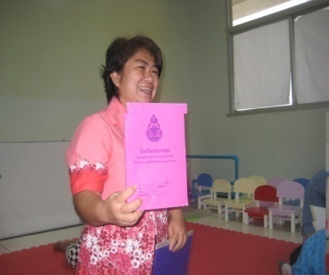**

**วุฒิการศึกษา**

|  |  |  |  |  |  |  |
| --- | --- | --- | --- | --- | --- | --- |
| ระดับวุฒิ | ชื่อคุณวุฒิ | ตัวย่อวุฒิ | วิชาเอก/สาขาเอก | ชื่อสถานศึกษา | เกรดเฉลี่ย | ปีที่สำเร็จการศึกษา |
| ปริญญาโท |  |  |  |  |  |  |
| ปริญญาตรี | ครุศาสตร์บัณฑิต | คม. | เอกอังกฤษ | วิทยาลัยครูสวนสุนันทา | 2.15 | 2530 |
| กำลังศึกษาต่อ / อื่น ๆ |  |  |  |  |  |  |

****

ผ่านมาตรฐานวิชาชีพครู8 มาตรฐาน

(ยกเว้นมาตรฐานที่ 7การวิจัยทางการศึกษา)

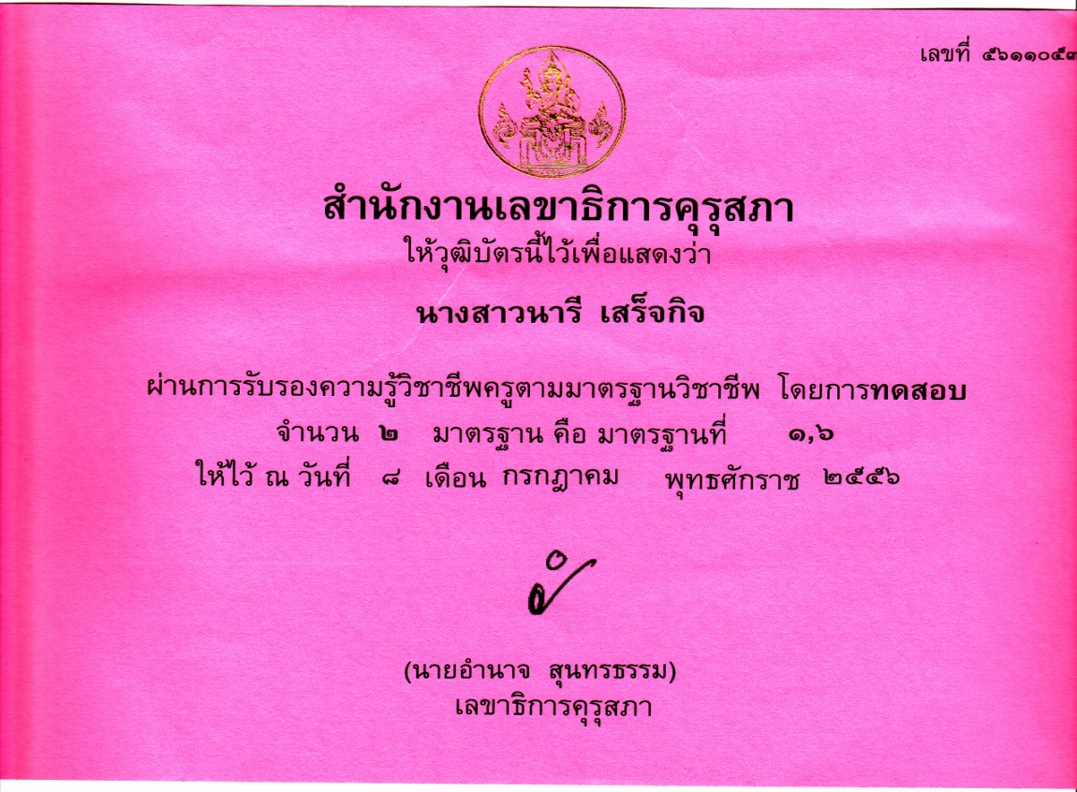

**2**

**ข้อมูลการทำงาน**

**2.1(พ.ศ. 2530–2544 )ระยะเวลาในการทำงาน 14 ปี ทำงานในฐานะครูสอนภาษาอังกฤษที่ร.ร.ภาษาโดยวิธีธรรมชาติ(บางลำพู) ทำหน้าที่ สอนวิชาคณิตศาสตร์และภาษาอังกฤษ**

**2.2(พ.ศ. 2544– 2550 )ระยะเวลาในการทำงาน 6 ปี ทำงานในฐานะครูผู้ช่วยอาจารย์ต่างประเทศของร.ร.เทศบาลหาดใหญ่(1-5) จังหวัดสงขลา**

**สอนวิชาภาษาอังกฤษ**

**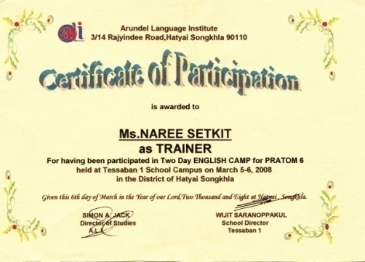**

**2.3 (พ.ศ. 2551-2552) ระยะเวลาในการทำงาน1ปี ทำงานในฐานะครูศูนย์การศึกษานอกระบบและการศึกษาตามอัธยาศัยและลาออกเนื่องจากต้องดูแลพ่อทีเป็นโรคไต**

**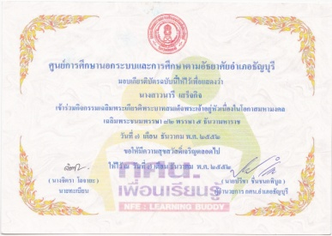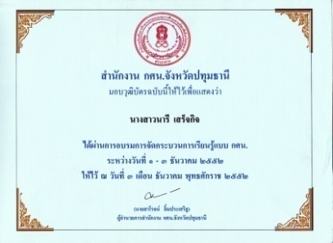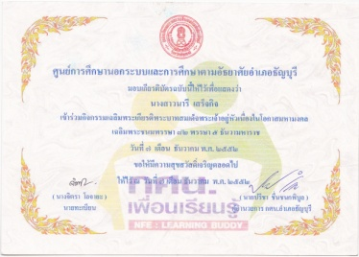**

****

**2.4(พ.ศ.2554-2555)ระยะเวลาในการทำงาน 1 ปี ทำงานในฐานะครูผู้ช่วยอาจารย์ต่างประเทศของร.ร.ธัญวิทย์ (รังสิต) สอนนักเรียนโปรแกรมEPชั้นประถมศึกษาปี่ที่3-6**

****

แบบเรียนที่ข้าพเจ้าใช้สอนนักเรียนประถม 3รร.ธัญวิทย์หลักสูตรEP

**2.5 (พ.ศ.2555-2556)ระยะเวลาในการทำงาน 1 ปี ทำงานในฐานะครู ศูนย์การศึกษาพิเศษประจำจังหวัดปทุมธานีทำหน้าที่สอนเด็กนักเรียนที่ศูนย์ และประจำที่ ร.พ ธรรมศาสตร์เฉลิมพระเกียรติ(รังสิต)**

**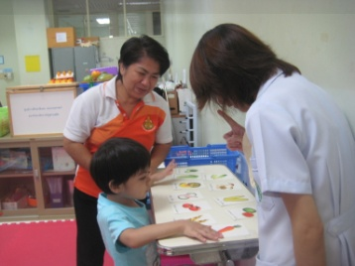**

ปฏิบัติหน้าที่ ณห้องกิจกรรมบำบัดร.พ.ธรรมศาสตร์เฉลิมพระเกียรติ

**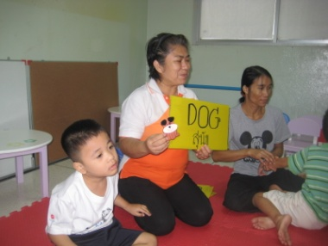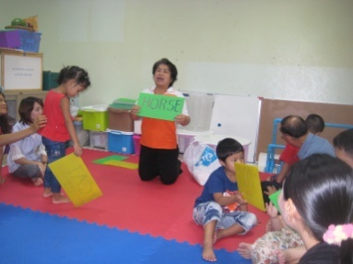**

สอนภาษาอังกฤษ ในโครงการพัฒนาเด็กออทิสติก

ร่วมกับทีมสหวิชาชีพ ที่ร.พ.ธรรมศาสตร์เฉลิมพระเกียรติ

**3**

**เทคนิควิธีการสอน**

**3.1 การสอนแบบกลุ่มและการสอนเป็นรายบุคคล**

**3.2 การผลิตสื่อและการใช้สื่อ**

**3.3 โครงการวิจัยโครงการวิจัย โครงการพัฒนาเด็กออทิสติกโรงพยาบาลเฉลิมพระเกียรติ (รังสิต)**

**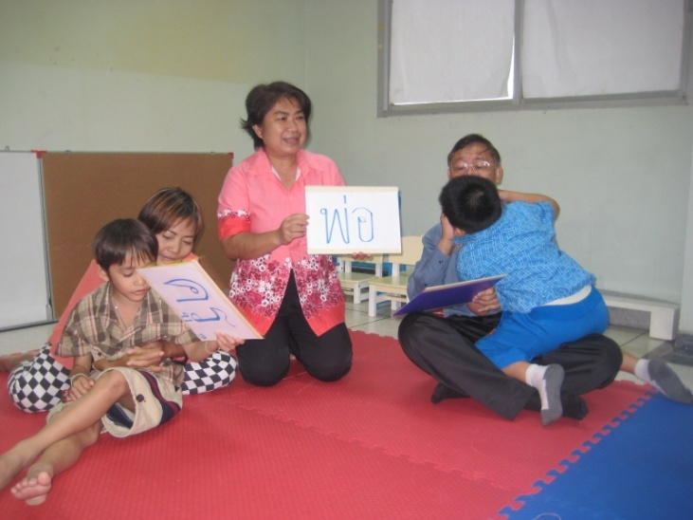**

ภาพประกอบ 3.1และการสอนแบบกลุ่มและการใช้สื่อ

สอนภาษาไทย ในโครงการพัฒนาเด็กออทิสติก

ร่วมกับทีมสหวิชาชีพร.พ.ธรรมศาสตร์เฉลิมพระเกียรติ

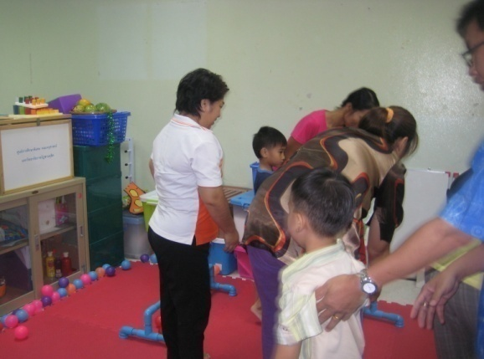**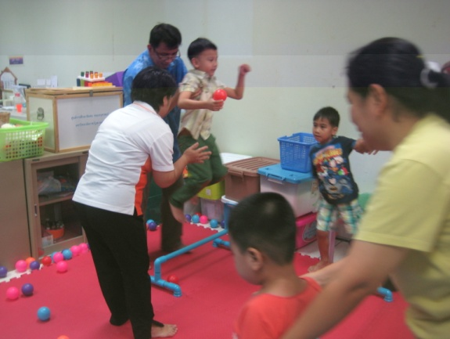**

กิจกรรมออกกำลังกายเพื่อลดแรงขับส่วนเกินให้กับเด็กนักเรียน

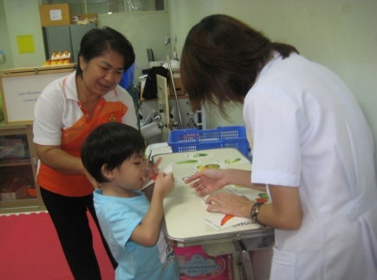**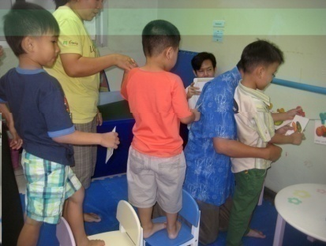**

กิจกรรมหนีบผลไม้เพิ่มสมาธิและการมองไปที่จุดใดจุดหนึ่ง

**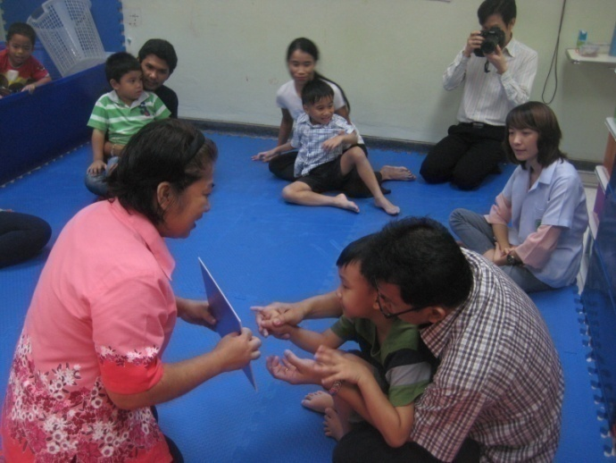**

สอนเรื่องสีให้กับเด็กนักเรียนในโครงการพัฒนาเด็กออทิสติก

ร่วมกับทีมสหวิชาชีพร.พ.ธรรมศาสตร์เฉลิมพระเกียรติ

**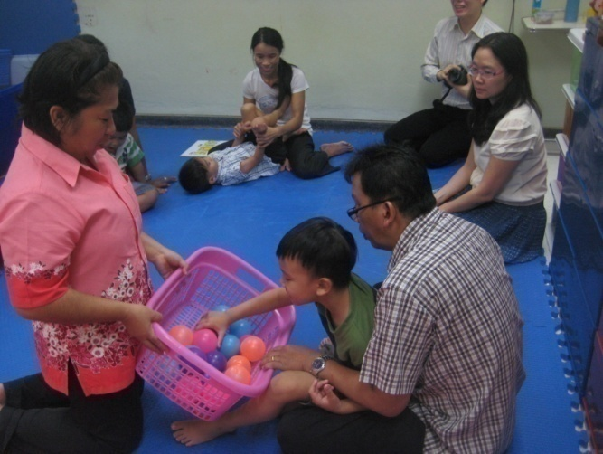**

การใช้อุปกรณ์ของห้องกิจกรรมบำบัดเพื่อสอนการแยกสี

**ภาพประกอบ3.1การสอนรายบุคคล**

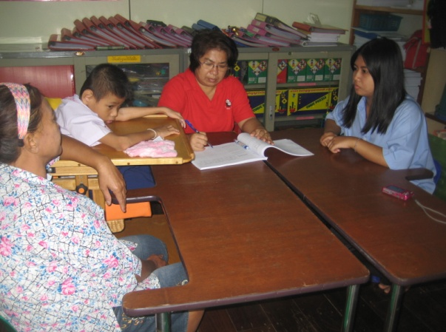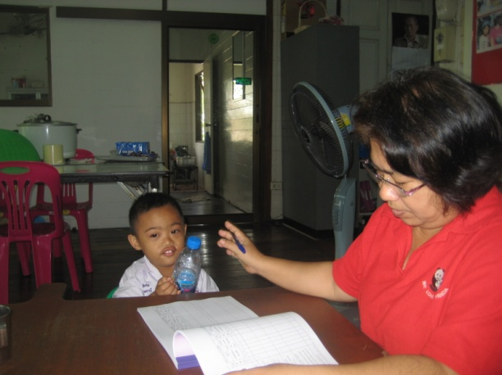

กำลังประเมินเด็กนักเรียนโดยใช้เครื่องมือประเมินของศูนย์การศึกษาพิเศษประจำจังหวัดปทุมธานี

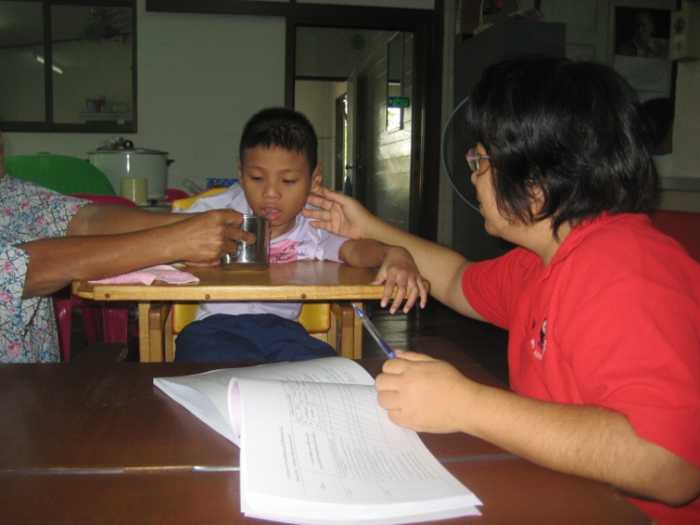

กำลังประเมินเด็กนักเรียนโดยใช้เครื่องมือประเมินของศูนย์การศึกษาพิเศษประจำจังหวัดปทุมธานี

**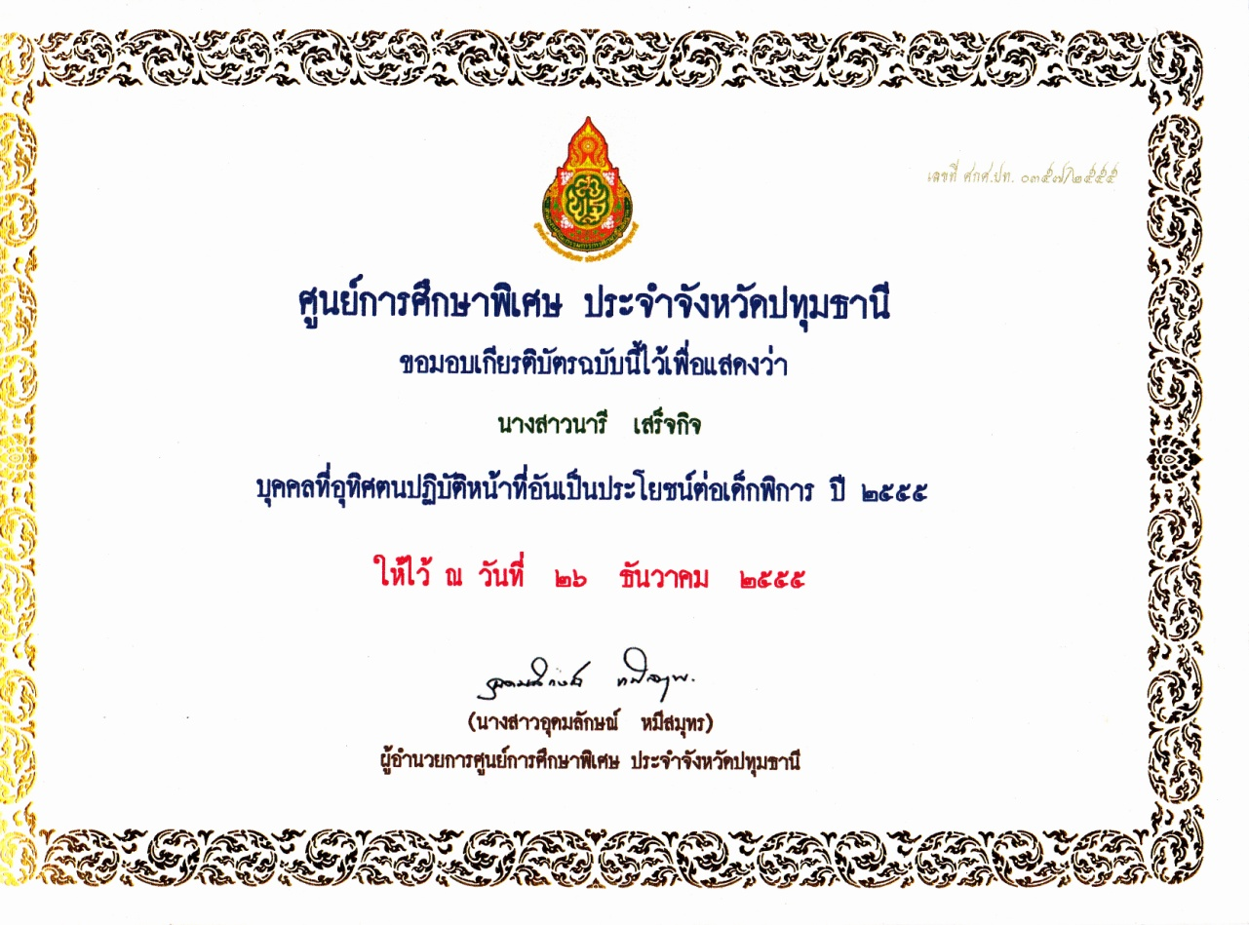**

****

**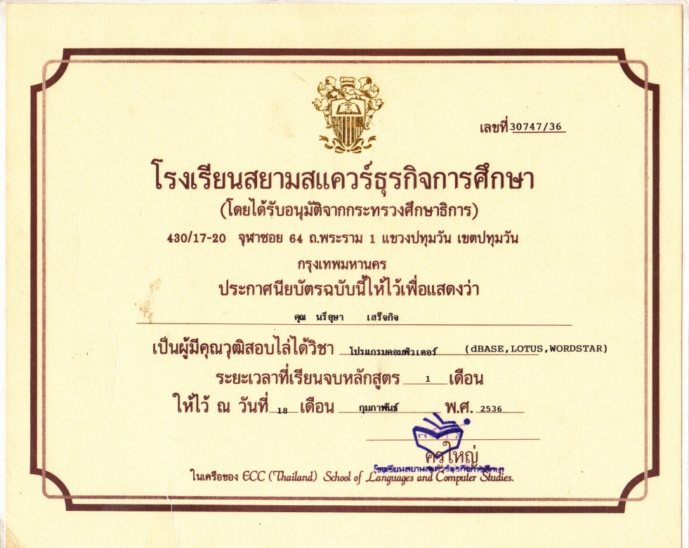**

****

****

|  |  |  |  |  |  |
| --- | --- | --- | --- | --- | --- |
| **ที่** | **ชื่อผลงานทางวิชาการ** | **ชื่อนักเรียน** | **จำนวนนักเรียน**  **ที่ทำวิจัย** | **จำนวนนักเรียนที่**  **ผ่านจุดประสงค์**  **ของการวิจัย** | **ร้อยละของผลการวิจัย** |
|  | โครงการพัฒนาเด็กออทิสติกโรงพยาบาลเฉลิมพระเกียรติ (รังสิต) | 1 ด.ช.วชิวิทย์ สัลเลขนันท์(ชิคชิค)  2 ด.ช.จิตติพัฒน์ เชี่ยวชาญ (ปั๊ป)  3 ด.ญ.กมลพร อยู่สงค์(มาย)  4 ด.ช.เริงชัย เรืองแจ่ม(ต้นกล้า)  5 ด.ญ.พศิกา สุริยะ (มิ้นท์)  6 ด.ช.ภณ บูรณวิจารณ์ (ภณ)  7 ด.ช.นพวิชญ์ คีรีเพ็ชร (สังขยา)  8 ด.ช.เสฏฐวุฒิ นันทพิเชษฐกุล (อูโน)  9 ด.ช.สิริณัฏฐ์ อัครวิณิชเลิศ (ภีม)  10 ด.ช.วีรภพ อยู่วัฒนะ (ฟิว)  11 ด.ช. ปัณณ์ หน่อสีดา  12 ด.ญ. ลภัสลดา จิตร์แจ้ง(เนม)  13 ด.ช. วาคิม ทิพสังข์ (จิมมี่)  14 ด.ช.เผ่าภาคิน บริบรณ์  ทรัพย์ (ไมเนอร์)  15 ด.ช.ฉลองชัย พิลา (ทิว)  16 ด.ช.พงศพัศ พงษ์บุตร (อชิ)  17 ด.ช.กิตติคุร นามกร (โชกุน)  18 ด.ช.อธิวัฒน์ สุรฐาภูรีวัฒน์ (ภีม)  19 ด.ช.ณัฐพัฒน์ มีโพธ์ (เดียว)  20 ด.ช.กฤติภาส ดีใจ (นิว) | 20คน | 20 | 8.67 |

**3.3โครงการวิจัย โครงการพัฒนาเด็กออทิสติกโรงพยาบาลเฉลิมพระเกียรติ**

**การพัฒนาตนเอง**

แสดงการเข้าร่วมอบรม ประชุม สัมมนา

|  |  |  |  |  |  |  |
| --- | --- | --- | --- | --- | --- | --- |
| **ที่** | **วัน/เดือน/ปี**  **ที่อบรม** | **ระยะเวลา**  **(วัน)** | **เรื่อง** | **สถานที่** | **หน่วยงานที่จัด** | **เอกสารอ้างอิง/ที่มาของข้อมูล** |
| 1 | 18ก.พ.2536 | 1 เดือน | โปรแกรมคอมพิวเตอร์ | ร.ร.สยามแสควร์ธุรกิจการศึกษา(ปิ่นเกล้า) | ร.ร.สยามแสควร์ธุรกิจการศึกษา | IMG_NEW |
| 2 | 5-6มีนาคม 2551 | 2วัน | For having been participated English | Tessaban 1 school campus | Arudel Language Institute |  |
| 3 | 1-3 ธ.ค.2552 | 3วัน | การอบรมจัดกระบวนการเรียนรู้แบบกศน. | รร.ริเวอร์แควกาญจนบุรี | สำนักงานกศน.จังหวัดปทุมธานี | **IMG_0006_NEW** |
| 4 | 7 ธ.ค.2552 | 1วัน | เข้าร่วมกิจกรรมเฉลิมพระเกียรติพระบาทสมเด็จพระเจ้าอยู่หัวเนื่องด้วยวันเฉลิมพระชนมพรรษา | ถนนราชดำเนิน | รัฐบาล | **IMG_0005_NEW** |
| 5 | 14-18 ธ.ค.2552 | 5วัน | โครงการอบรมครูศรช.จังหวัดปทุมธานี |  | สำนักงานกศน.จังหวัดปทุมธานี |  |
| 6 | 20ตุ.ค.2555 | 1 วัน | นวัตกรรมการศึกษาในมิติอาเชียน | มหาวิทยาลัยรังสิต | มหาวิทยาลัยรังสิต |  |
| 7 | 2-8พ.ย..2555 | 3 วัน | การประกันคุณภาพตามมาตรฐานศูนย์การศึกษาพิเศษ | ร.ร.ปทุมวิไล | ศูนย์การศึกษาพิเศษประจำจังหวัดปทุมธานี |  |
| 8 | 22-23พ.ย.2555 | 2 วัน | การประเมินนักเรียนที่มีความต้องการจำเป็นพิเศษตามสภาพจริง | สถาบันธัญญารักษ์ | ศูนย์การศึกษาพิเศษประจำจังหวัดปทุมธานี |  |
| 9 | 26ธ.ค.2555 | 1วัน | บุคคลที่อุทิศตันปฏิบัติหน้าที่อันเป็นประโยฃน์ต่อเด็กพิการ | ศูนย์การศึกษาพิเศษประจำจังหวัดปทุมธานี | ศูนย์การศึกษาพิเศษประจำจังหวัดปทุมธานี | **IMG_0012_NEW** |

|  |  |  |  |  |  |  |
| --- | --- | --- | --- | --- | --- | --- |
| **ที่** | **วัน/เดือน/ปี**  **ที่อบรม** | **ระยะเวลา**  **(วัน)** | **เรื่อง** | **สถานที่** | **หน่วยงานที่จัด** | **เอกสารอ้างอิง/ที่มาของข้อมูล** |
| 10 | 13-15ก.พ.2556 | 3 วัน | ผู้ประสานฝ่ายจัดการการแข่งขันทักษะทางวิชาการนักเรียนพิการ(โรงเรียนเรียนร่วม) | รร.พิบูลประชาสรรค์ | สำนักงานคณะกรรมการการศึกษาขั้นพื้นฐาน กระทรวงศึกษาธิการ |  |
| 11 | 2 มีนาคม2556 | 1 วัน | การกระตุ้นการเห็นเด็กที่มีข้อบกพร่องทางการเห็นสำหรับครูและพ่อแม่ | ห้องประชุมคณะคุรุศาสตร์มหาวิทยาลัยราชภัฎสวนดุสิต | มหาวิทยาลัยราชภัฎสวนดุสิต | **image89** |
| 12 | 22เม.ษ.-1พ.ค.2558 | 8วัน | วิทยากรสอนภาษาอังกฤษ | ที่ห้องสมุดเฉลิมราชกุมารี | กศน.ธัญบุรี ปทุมธานี | **C:\Documents and Settings\User\My Documents\My Pictures\ครูเเต๋ว1.jpg** |

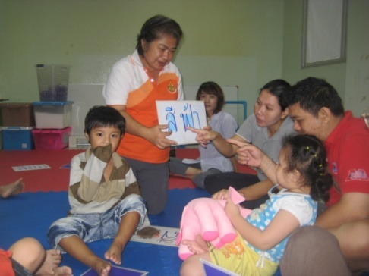

**5**

**ผลการประเมินตนเองตามมาตรฐานการประกันคุณภาพ**

**5.1 ด้านผู้เรียน**

**5.2 ด้านครู**

**5.1 ด้านผู้เรียน**

ตารางรายงานจุดประสงค์เชิงพฤติกรรมผ่านภาคเรียนที่ ๑ และ ๒ ของนักเรียนในความดูแลรับผิดชอบ

|  |  |  |  |
| --- | --- | --- | --- |
| **ที่** | **ชื่อนักเรียน** | **รูปแบบ**  **การ**  **รับบริการ** | **ทักษะที่สอน/วิชาที่สอน** |
| 1 | ปัณณ์ หน่อสีดา | (EI) ที่ศูนย์ฯ | ทักษะกล้ามเนื้อมัดเล็ก |

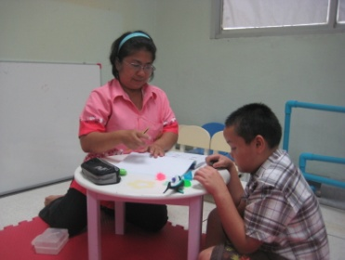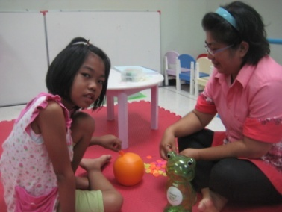

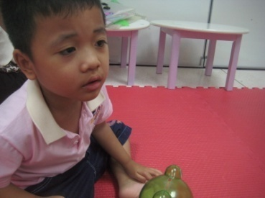

**5.2 ด้านครู**

**มาตรฐานที่๒ ครูปฏิบัติงานตามบทบาทหน้าที่อย่างมีประสิทธิภาพและเกิดประสิทธิผล จำแนกตามตัวบ่งชี้และเทียบกับเกณฑ์ที่ศูนย์การศึกษาพิเศษกำหนด(งาน EI)**

**ตาราง** แสดงผลการประเมินตามมาตรฐานที่๒ ตัวบ่งชี้ที่ ๒.๑ –๒.๙

|  |  |  |  |
| --- | --- | --- | --- |
| **ข้อที่(ตัวบ่งชี้ที่)** | **ระดับคุณภาพ** | | **เอกสารอ้างอิง/ที่มาของข้อมูล** |
| ๒.๑ ครูมีคุณวุฒิหรือมีความรู้ความสามารถตรงกับงานที่รับผิดชอบ และครูมีเพียงพอ | **image222** |  |  |
| ๒.๒ครูเข้าใจปรัชญาการจัดการศึกษาสำหรับคนพิการและสามารถประยุกต์ใช้ได้ | image178  เข้าร่วมประชุมกลุ่มภาษามือทางศาสนาพยานพระยะโฮวาต.ค.2555 |  | IMG_6131 |
| ๒.๓ ครูมีความเมตตา และอดทนต่อการเอาใจใส่ดูแลผู้เรียน | IMG_5991  สอนเด็กนักเรียนที่ร.พ.ธรรมศาสตร์เฉลิมพระเกียรติ์ | **IMG_0012_NEW**  บุคคลที่อุทิศตันปฏิบัติหน้าที่อันเป็นประโยชน์ต่อเด็กพิการ | IMG_5829  สอนเด็กนักเรียนที่ร.พธรรมศาสตร์เฉลิมพระเกียรติ์ |
| ๒.๔ ครูรู้จักผู้เรียนเป็นรายบุคคล และรับรู้ความเปลี่ยนแปลงที่เกิดกับผู้เรียน | IMG_6131  สอนเด็กนักเรียนที่ร.พ.ธรรมศาสตร์เฉลิมพระเกียรติ์ | IMG_6541  สอนเด็กนักเรียนที่ร.พ.ธรรมศาสตร์เฉลิมพระเกียรติ์ | IMG_6536  สอนเด็กนักเรียนที่ร.พธรรมศาสตร์เฉลิมพระเกียรติ์ |

|  |  |  |  |
| --- | --- | --- | --- |
| **ข้อที่(ตัวบ่งชี้ที่)** | **ระดับคุณภาพ** | | **เอกสารอ้างอิง/ที่มาของข้อมูล** |
| ๒.๕ ครูจัดทำแผนการจัดการศึกษาเฉพาะบุคคลและแผนการให้บริการช่วยเหลือเฉพาะครอบครัวตามข้อกำหนดของการจัดทำแผน และมีการทบทวนแผนเป็นระยะ | คำสั่งที่068/2556  คำสั่งแต่งตั้งครูประจำอำเภอปฏิบัติหน้าที่ตามโครงการปรับบ้านเป็นครู | คำสั่งแต่งตั้งคณะกรรมการการจัดทำแผนการจัดการศึกษาเฉพาะบุคคลภาคเรียนที่1ปีการศึกษา2556ห้องเรียนเรียนได้ | คำสั่งแต่งตั้งคณะกรรมการการจัดทำแผนการจัดการศึกษาเฉพาะบุคคลภาคเรียนที่1ปีการศึกษา2556ห้องเรียนฝึกได้ |
| ๒.๖ ครูจัดกระบวนการเรียนรู้ตามแผนโดยใช้เทคโนโลยีสิ่งอำนวยความสะดวก (Assistive Technology) สื่อการเรียนรู้ บริการและความช่วยเหลืออื่นใดทางการศึกษาได้ตรงตามความต้องการจำเป็นของผู้เรียน | IMG_6131  ใช้สื่อการสอนในห้องกิจกรรมบำบัดรพ.ธรรมศาสตร์เฉลิมพระเกียรติ์ | IMG_5914  ทำสื่อการสอนประจำเดือนพค.  2556 | image311  ร่วมผลิตสื่อการสอนเด็กพิการของศูนย์การศึกษาพิเศษณห้องประชุมอบต.ปทุมธานี |
| ๒.๗ครูใช้เครื่องมือและวิธีการวัดและประเมินผลการเรียนรู้ของผู้เรียนอย่างหลากหลายและสรุปรายงานผลการพัฒนาผู้เรียนเพื่อเข้าสู่ระบบช่วงเชื่อมต่อ | แบบประเมินความสามารถพื้นฐานนักเรียนปีการศึกษา2555 | ออกแบบประเมินสำหรับงานวิจัย  โครงการพัฒนาการเด็กออทิสติกรพ.ธรรมศาสตร์ | IMG_5926  ประเมินเด็กภาคการศึกษา2556ด้วยเครื่องประเมินของศูนย์การศึกษาพิเศษจังหวัดปทุมธานี |
| **ข้อที่(ตัวบ่งชี้ที่)** | **ระดับคุณภาพ** | | **เอกสารอ้างอิง/ที่มาของข้อมูล** |
| ๒.๘ ครูมีการศึกษา วิจัยและพัฒนาการจัดการเรียนรู้ที่ตนรับผิดชอบ และใช้ผลในการปรับการสอน | สรุปผลพัฒนาการเด็กนักเรียนโครงการพัฒนาเด็กออทิสติกร.พ.ธรรมศาสตร์เฉลิมพระเกียรติ์ | บันทึกข้อความ28ก.ค.2556 | บันทึกข้อความ1 ต.ค.2556 |
| ๒.๙ ครูมีทักษะในการทำงานร่วมกับผู้ปกครองและทีมสหวิทยาการ | IMG_6137 | IMG_6163 | IMG_5822 |
|  |  |  |  |

**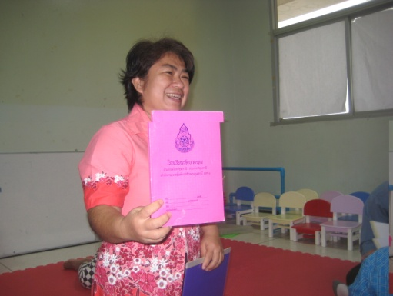**

**6**

**ผลงานที่ประทับใจ**

**6.1ได้รับเชิญเป็นวิทยากรสอนภาษาอังกฤษให้กับนักศึกษามหาวิทยาลัยราชภัฏสงขลา**

**วันที่ 26,27ก.ค. 2,3,9ส.ค. ปีการศึกษา 2549**

**30,31ส.ค. 6,7ก.ย. 13,14ก.ย. ปีการศึกษา 2549**

****

**6.2ได้รับมอบหมายให้ปฏิบัติหน้าที่สอนเด็กนักรียนที่ร.พ.ธรรมศาสตร์เฉลิมพระเกียรติ ณ ห้องกิจกรรมบำบัด ร่วมกับทีมสหวิชาชีพ โครงการพัฒนาเด็กออทิสติก(งานวิจัย)**

**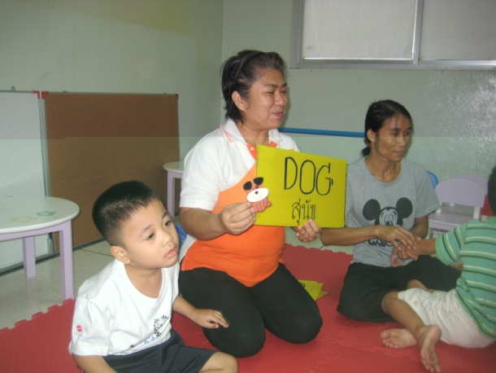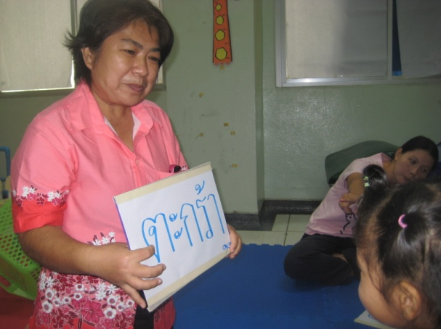**

**ได้รับมอบหมายให้ปฏิบัติหน้าที่สอนเด็กนักรียนที่ร.พ.ธรรมศาสตร์เฉลิมพระเกียรติ ณ ห้องกิจกรรมบำบัด ร่วมกับทีมสหวิชาชีพ โครงการพัฒนาเด็กออทิสติก(งานวิจัย)**

**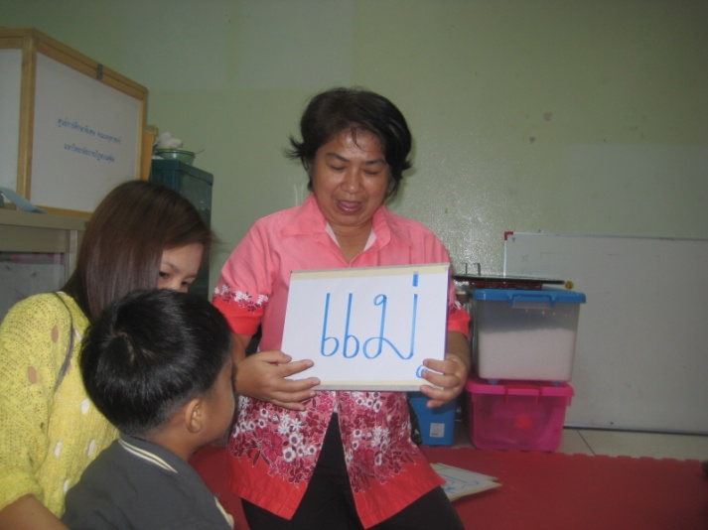**

6.3**ร่วมกิจกรรมวันเด็กปีพ.ศ.2556**

**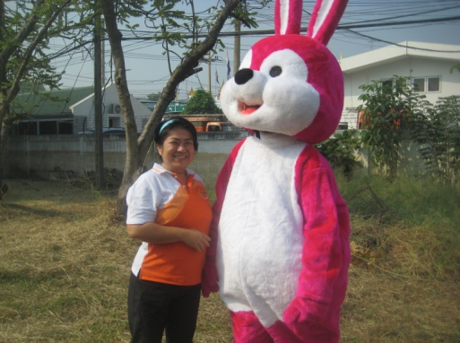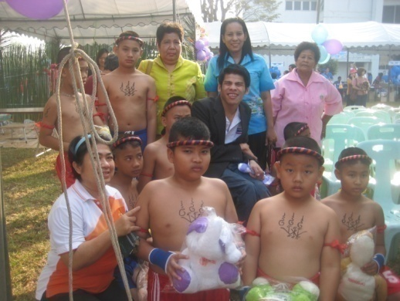**

**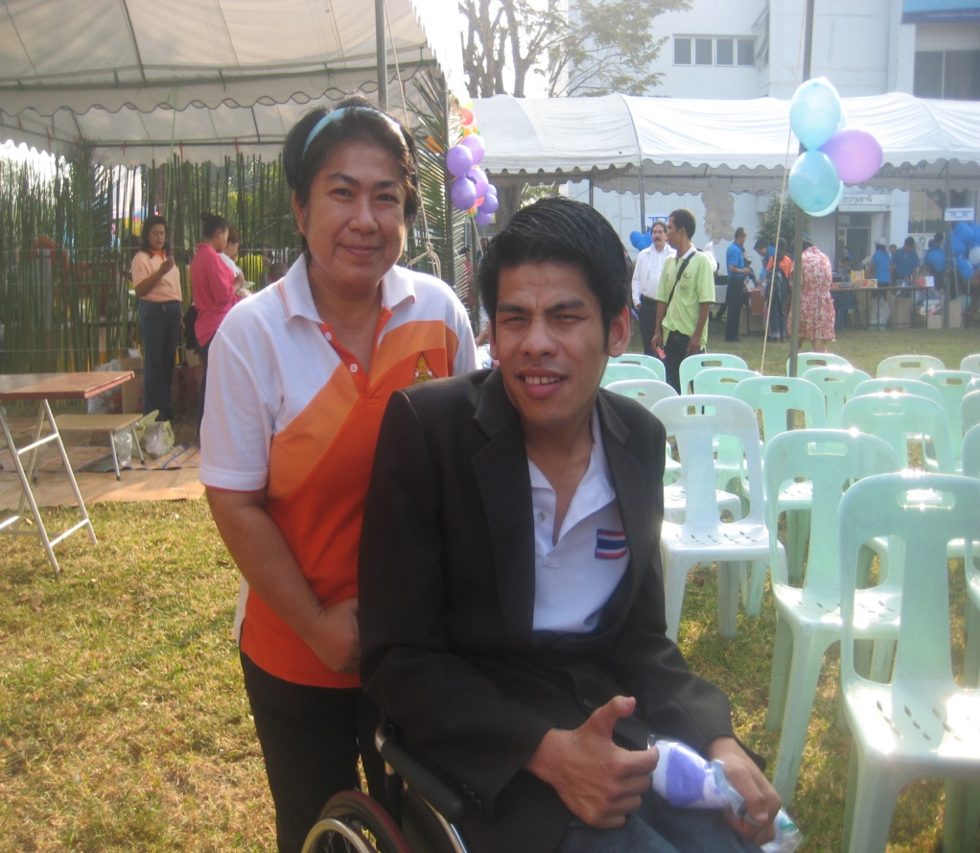**

ร่วมกิจกรรมวันเด็กปีพ.ศ.2556กับนายพัทธยา เทศทอง

ฮีโร่เหรียญทองพาราลิมปิก

6.4นำสนองานที่ได้รับมอบหมายในการสัมนาการประกันคุณภาพตามมาตรฐานศูนย์การศึกษาพิเศษ2-8พ.ย.2555

**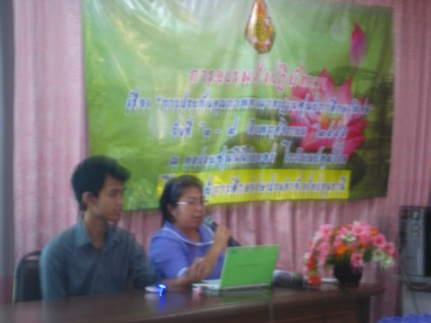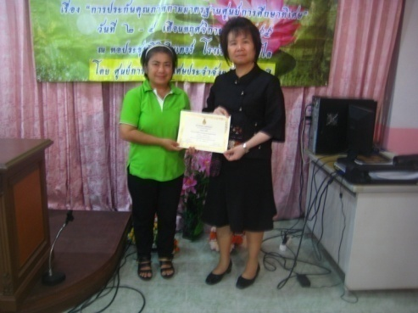**

ได้รับการประกันเกียรติบัตรคุณภาพตามมาตรฐานศูนย์การศึกษาพิเศษ(คนพิการ)8พ.ย.2555

6.5 **ถ่ายรูปกับ Dr.Shammah S Tomacruzคราวอบรมการกระตุ้นการเห็นเด็กที่มีความบกพร่องทางการเห็นสำหรับครูและพ่อแม่ คณะคุรุศาสตร์**

**มหาวิทยาลัยราชภัฏสวนดุสิต**

**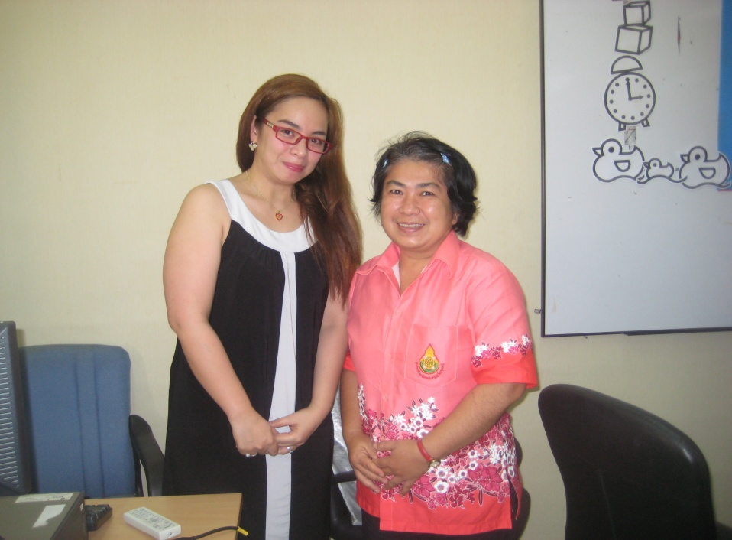**

**7**

**สิ่งที่ต้องการพัฒนาต่อไป**

**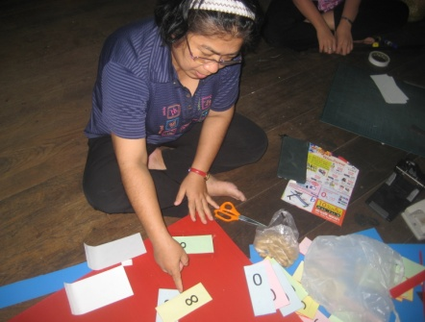**

**1มีจุดหมายมุ่งมั่นทีจะใช้ความรู้ในการพัมนาเด็กนักเรียนให้มีความรู้ด้านวิชาการและคุณธรรม**

**2 เป็นครูที่เป็นตัวอย่างที่ดีให้กับเยาวชน นักเรียน บุคคลทั่วไปให้เห็นคุณค่าของการศึกษาหาความรู้ตลอดชีวิต**

**3 สร้างค่านิยมทีถูกต้องประหยัดไม่ฟุ้งเฟ้อ รักการอ่าน รับฟังความคิดเห็นของผู้อื่น มีความเมตาต่อศิษย์ไม่หวงความรู้**

**4 ติดตามก้าวให้ทันเทคโนโลยี่ใหม่ๆ**

**5 ช่วยเหลือกิจกรรมของโรงเรียนอย่างเต็มที่**

**6 มีส่วนร่วมกิจกรรมสาธารณะ และมีจิตอาสา**

**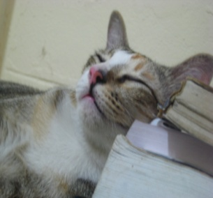**

**1**

**ข้อมูลทั่วไป**

**2**

**ข้อมูลการทำงาน**

**3**

**เทคนิควิธีการสอน**

**4**

**การพัฒนาตนเอง**

**5**

**ผลการประเมินตนเองตามมาตรฐานการประกันคุณภาพ**

**6**

**ผลงานที่ประทับใจ**

**7**

**สิ่งที่ต้องการพัฒนาต่อไป**

**ข้อมูลแนะนำตนเองนางสาวนารี เสร็จกิจ**

**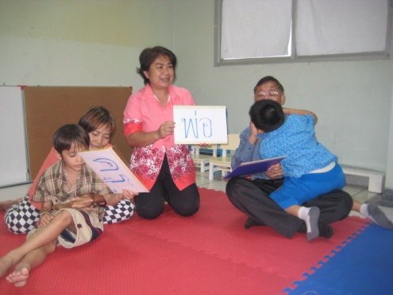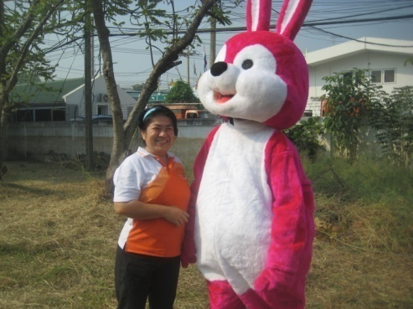**

****

****

**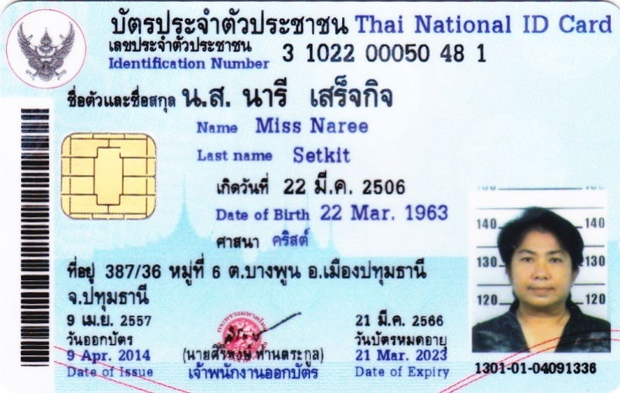**

**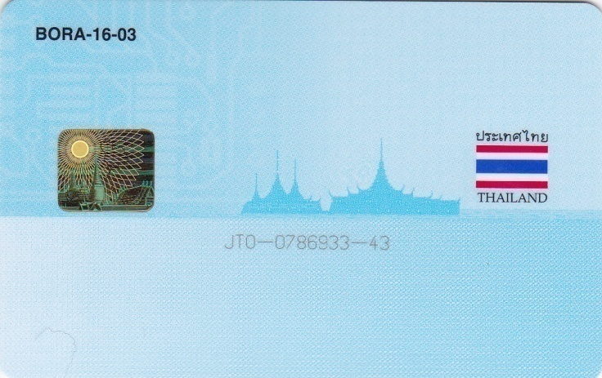**

6.6 ได้รับเชิญเป็นวิทยากรสอนภาษาอังกฤษที่ กศน.ธัญบุรี ปทุมธานีเมื่อวันที่ 22 เมษายน -1พฤษภาคม พ.ศ.2558

ณ ห้องสมุดเฉลิมราชกุมารี ธัญบุรี ปทุมธานี

**